ВЕСТНИК Сафаровского МО
Официальный печатный орган Сафаровского
муниципального образования Дергачевского муниципального
района Саратовской области

№ 5 15.05.2024 года РАСПРОСТРАНЯЕТСЯ
БЕСПЛАТНО

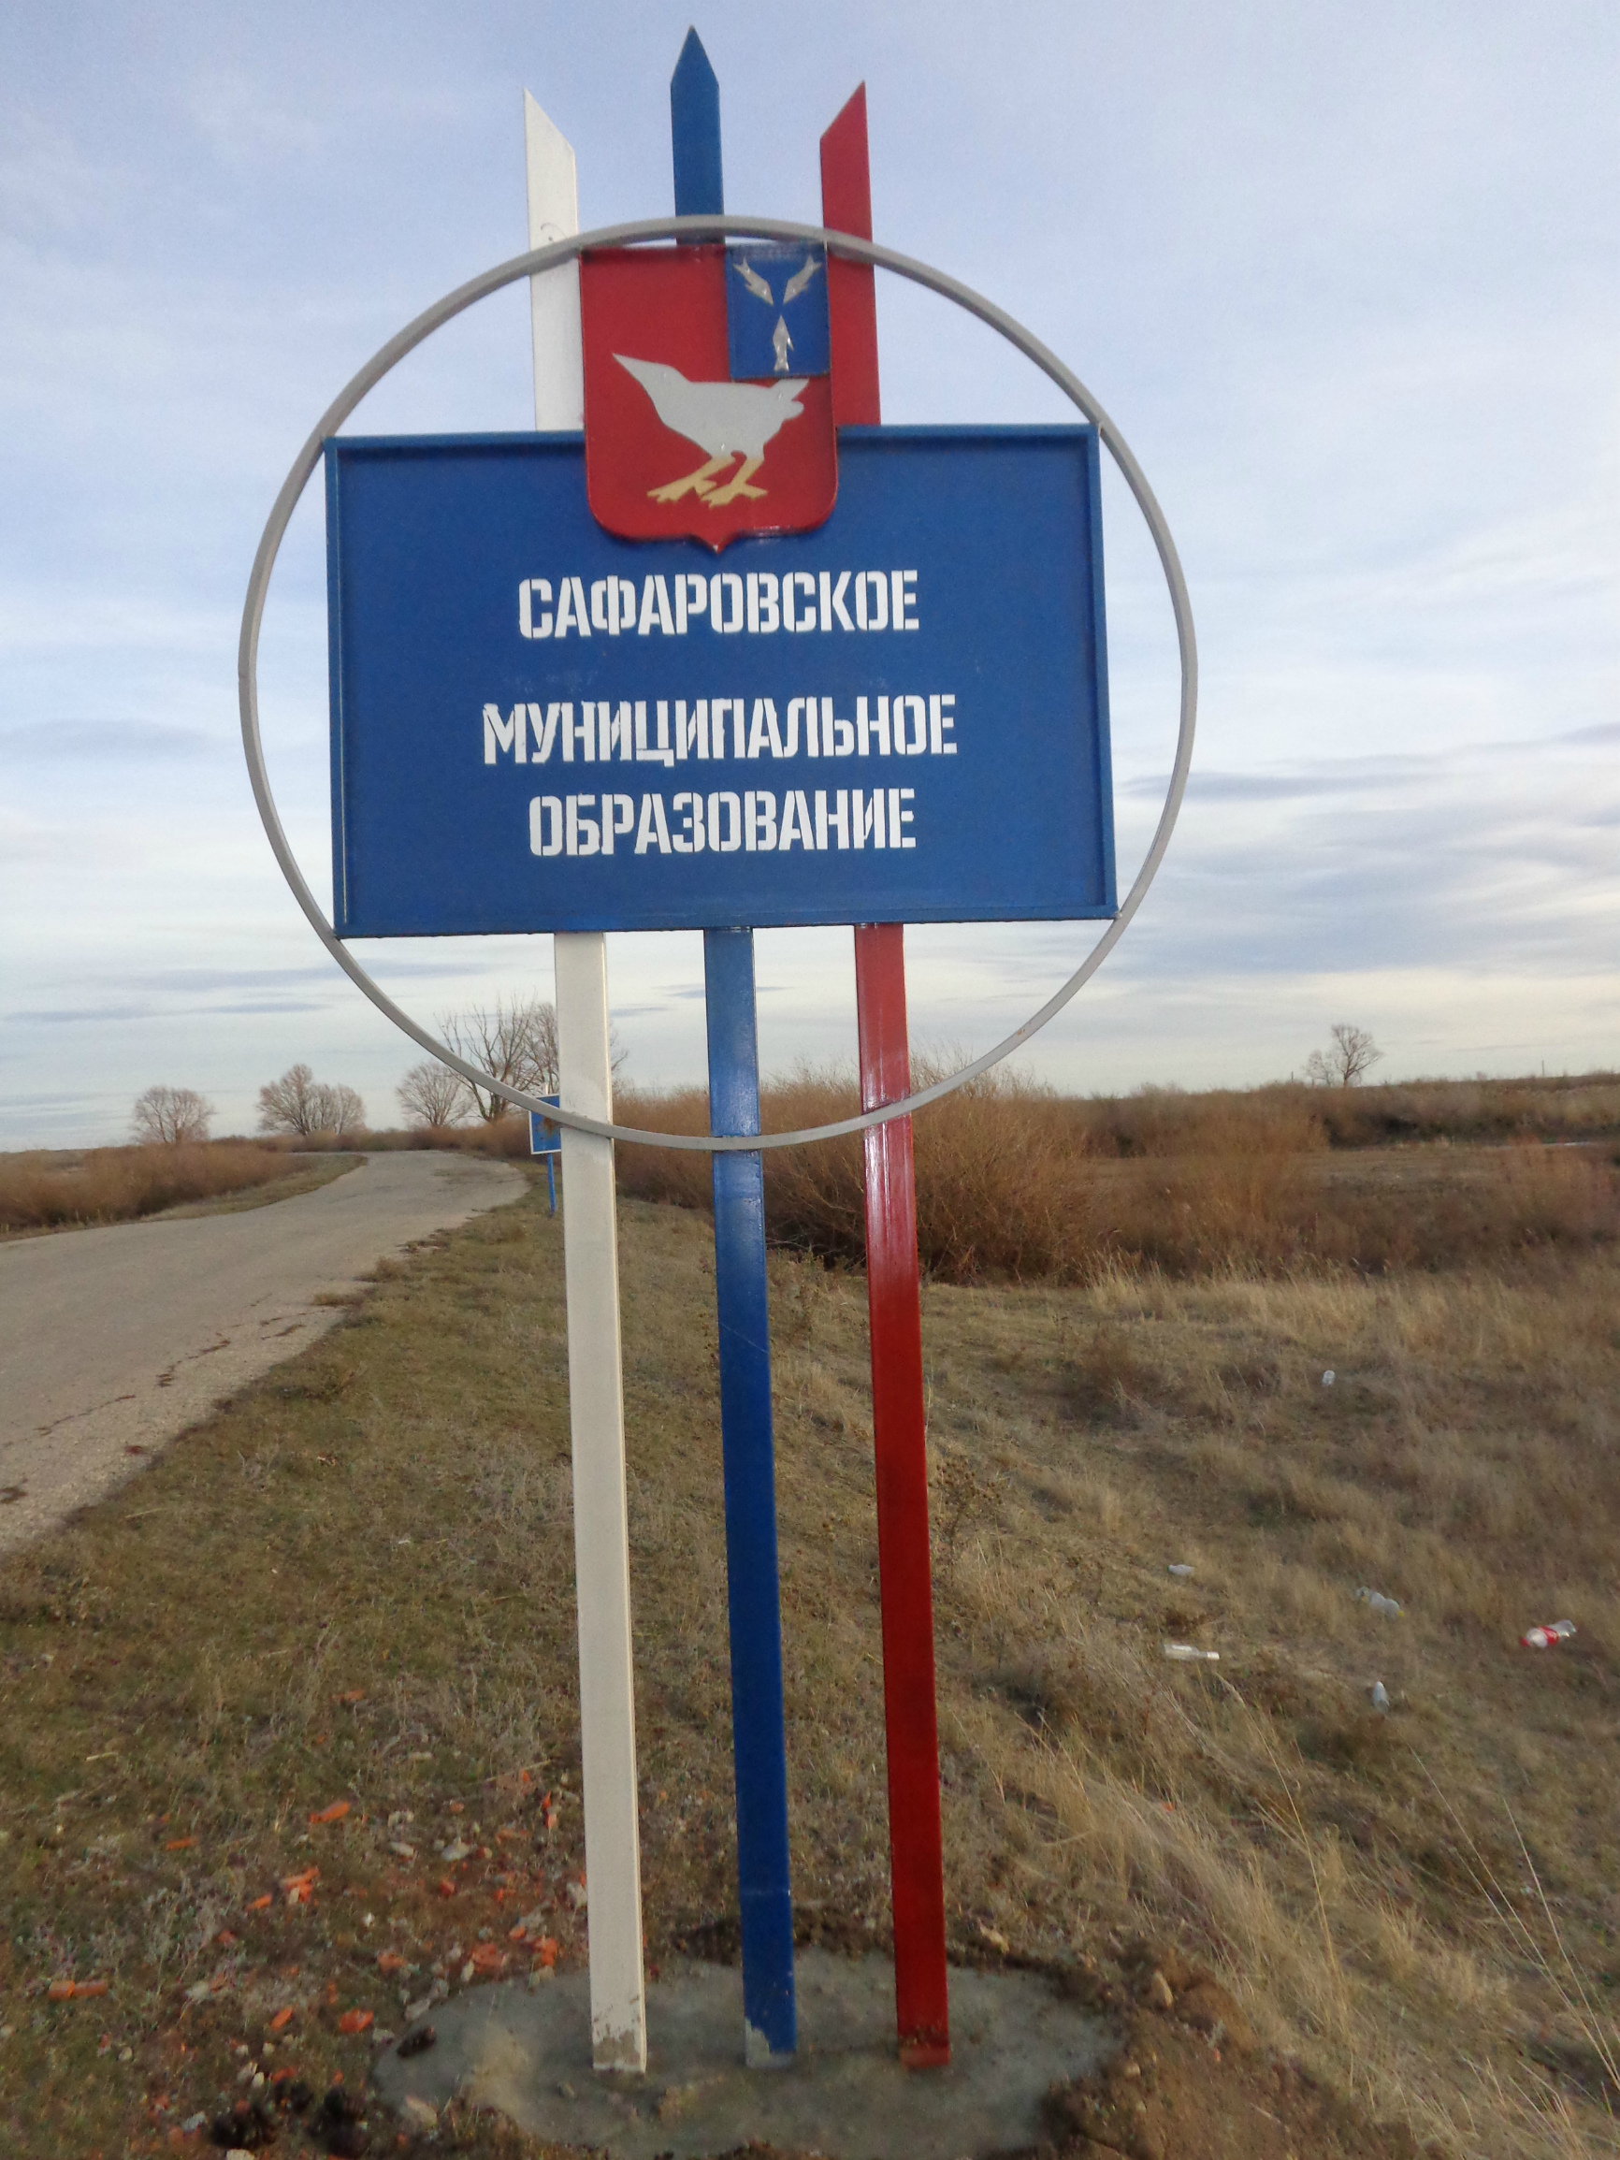

ПРАВОВОЕ ПОЛЕ

Совет Сафаровского муниципального образования Дергачевского муниципального района Саратовской области сообщает Вам следующее:
- решение Совета Сафаровского муниципального образования № 407-654 от 084 апреля 2024 года «О внесении изменений и дополнений в
Устав Сафаровского муниципального образования Дергачевского муниципального района Саратовской области зарегистрировано в Управлении министерства юстиции Российской Федерации по Саратовской области от 06 мая 20243года № RU 645103132024001.

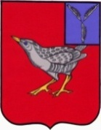
СОВЕТ
САФАРОВСКОГО МУНИЦИПАЛЬНОГО ОБРАЗОВАНИЯ
ДЕРГАЧЕВСКОГО МУНИЦИПАЛЬНОГО РАЙОНА
САРАТОВСКОЙ ОБЛАСТИ

Р Е Ш Е Н И Е № 407- 654

от 08 апреля 2024 года

О внесении изменений и дополнений в
Устав Сафаровского муниципального
образования Дергачевского муниципального
района Саратовской области

На основании Федерального закона от 06.10.2003 № 131-ФЗ «Об общих принципах организации местного самоуправления в Российской Федерации», Устава Сафаровского муниципального образования Дергачевского муниципального района Саратовской области, с целью приведения Устава Сафаровского муниципального образования в соответствии действующего законодательства Российской Федерации, Совет Сафаровского муниципального образования
РЕШИЛ:
- Внести в Устав Сафаровского муниципального образования Дергачевского муниципального района Саратовской области следующие изменения и дополнения:
Пункт 12 части 1 статьи 3 изложить в следующей редакции:
"организация и осуществление мероприятий по работе с детьми и молодежью, участие в реализации муниципальной политики, разработка и реализация мер по обеспечению и защите прав и законных интересов молодежи, разработка и реализация муниципальных программ по основным направлениям реализации муниципальной политики, организация и осуществление мониторинга реализации муниципальной политики в поселении"

2. Направить настоящее решение на государственную регистрацию в Управление Министерства юстиции Российской Федерации по Саратовской области.
3. Настоящее решение вступает в силу с момента официального опубликования после его государственной регистрации.

Главы Сафаровского
муниципального образования Ж.Ф.Бахтиев.

Совет
Сафаровского муниципального образования
Дергачевского муниципального района
Саратовской области

РЕШЕНИЕ № 408-655
от 02 мая 2024 года
Об исполнении бюджета
Сафаровского
муниципального
образования за 2023год

Руководствуясь законом Саратовской области «О бюджетной системе и бюджетном процессе Саратовской области», Уставом Сафаровского муниципального образования Саратовской области, заслушав информацию главы администрации Сафаровского муниципального образования «Об исполнении бюджета Сафаровского муниципального образования за 2023 год»,
СОВЕТ РЕШИЛ:
- Утвердить исполнение доходов бюджета Сафаровского муниципального образования за 2023 год в сумме 5395286,83 рубля (приложения № 1,2), исполнение расходов бюджета Сафаровского муниципального образования за 2023 год в сумме 5505763,54 рубля (приложения № 3, 4), исполнение бюджета Сафаровского муниципального образования района по источникам финансирования дефицит бюджета за 2023 год в сумме 110476,71 рублей (приложение № 5, 6).
- Разместить данное решение в газете «Вестник Сафаровского МО» и опубликовать на официальном сайте Сафаровского муниципального образования.

Глава
Сафаровского МО: Бахтиев Ж.Ф.

Пояснительная записка
по исполнению бюджета Сафаровского муниципального образования
за 2023 год

Исполнение бюджета Сафаровского муниципального образования за 2023 год составило по доходам с учетом безвозмездных перечислений 5395286,83 рублей (98,30% к годовым бюджетным назначениям, 96,9% к уровню бюджетных назначений 2022 года). Исполнение бюджета Сафаровского муниципального образования по расходам за 2023 год – 5505763,54 рублей (95,17% к назначениям года, к уровню 2022 года 104,4%)
Доходная часть бюджета на 2023г. в части налоговых и неналоговых доходов утверждена в сумме 1015058,18 рублей (97,3% к уровню 2022 года). Доходная часть за 2023 год исполнена в сумме 921521,43 рублей, что составляет 90,79% от годовых плановых назначений 2023 года, 96,8% к уровню 2022 года.
В бюджет муниципального образования за 2023 год поступило 826529,75 рублей налоговых платежей, доля которых в общем объеме доходов составила 15,3 %.
Основной объем налоговых и неналоговых поступлений бюджета Сафаровского муниципального образования обеспечен за счет поступлений налогов: налоги на товары (работы, услуги),реализуемые на территории российской федерации 626413,20 руб. налог на доходы физических лиц 80845,04 руб.(105,7 к уровню 2022 года), налог на имущество 119271,51 руб. .(125,0% к уровню 2022 года) Бюджетные назначения 2023 г. по ним исполнены на 105,58 %, 90,94 % 68,16 % соответственно.

Исполнение по налогам и сборам к уточненным назначениям характеризуется следующими данными:

Наименование дохода | Поступления за 2023 год | Поступления за 2022 год | % отклонения
Всего налоговые и неналоговые | 921521,43 | 951639,03 | 96,8
Налоговые в т.ч. | 826529,75 | 821622,03 | 100,6
- налог на доходы физических лиц | 80845,04 | 76503,51 | 105,7
- АКЦИЗЫ | 626413,20 | 596074,19 | 105,1
- единый сельскохозяйственный налог
- налог на имущество физических лиц | 119271,51 | 12166,81 | 980,3
- земельный налог | 107815,15 | 136877,52 | 78,8
Неналоговые доходы | 94991,68 | 0 | 0
- Доходы от использования имущества | 25633,50 | 0 | 0
- доходы от продажи материальных и нематериальных активов | 50004,00 | 0 | 0
- штрафы, санкции, возмещение ущерба | 1696,75 | 0 | 0
- прочие неналоговые доходы | 17657,43 | 0 | 0

Поступление безвозмездных перечислений от других бюджетов бюджетной системы РФ за 2023г. составило 4473765,40 рублей, или 100 % от назначений 2023 года, 96,9 % к уровню 2022г.
Из них
- дотации бюджетам сельских поселений на выравнивание бюджетной обеспеченности 621860,00 руб., (100,00 % к плановым назначениям 2023 года.)
- субсидии бюджетам муниципальных районов из местного бюджетов 110 000,00 руб.,(100,00 % к плановым назначениям 2023 года.)
- прочие субсидии 3349206,75 руб.,( 100,00 % к плановым назначениям 2023 года.)
- субвенции бюджетам сельских поселений области на обеспечение повышения оплаты труда некоторых категорий работников муниципальных учреждений 115200,00 руб., (100 % к плановым назначениям 2023 года.)
- прочие межбюджетные трансферты, передаваемые бюджетам сельских поселений 387498,65 руб. (100 % к плановым назначениям 2023 года.)

 | 2023г. |  | % к уровню 2022г.
 | План год. тыс. руб. | Исполнение за год тыс. руб. | % к уровню 2022г.
Безвозмездные поступления от других бюджетов бюджетной системы Российской Федерации, кроме бюджетов государственных внебюджетных фондов | 4473765,40 | 4473765,40 | 96,9
Дотации на выравнивание бюджетной обеспеченности | 621860,00 | 621860,00 | 137,6
Субсидии бюджетам сельских поселений из местных бюджетов | 3349206,75 | 3349206,75 | 98,4
Субвенции бюджетам сельских поселений области на обеспечение повышения оплаты труда некоторых категорий работников муниципальных учреждений | 115200,00 | 115200,00 | 109,3
Прочие межбюджетные трансферты, передаваемые бюджетам сельских поселений | 387498,65 | 387498,65 | 62,0

Расходы бюджета утверждены на 2023 год в сумме 5785179,53 рублей, Исполнение на 01.01.2024 года составляет 5505763,54 рублей, что составляет 95,17 % от назначений года, 104,4 % к уровню 2022 года.

Раздел | Предусмотрено в бюджете на 2023 год, в рублях | Кассовое расходы за 2023 год, в рублях | % исполнения к году | Темп роста уточненных показателей 2023 г. к 2022 г.
0100 «Общегосударственные расходы» | 1347937,86 | 1326379,14 | 98,40 | 101,8
0200 «Национальная оборона» | 115200,00 | 115200,00 | 100 | 109,3
0300 «Национальная безопасность и правоохранительная деятельность»
0400 «Национальная экономика» | 2430608,19 | 2180544,40 | 89,71 | 109,6
0500 «Жилищно-коммунальное хозяйство» | 1891433,48 | 1883640,00 | 99,59 | 100,6
итого | 5785179,53 | 5505763,54 | 95,17 | 104,4

Приоритетным направлением расходования бюджетных средств является:
-Национальная экономика, на которую направлено 2180544,40 рублей, что составляет 39,6 % от расходов бюджета за 2023 год. ( содержание дорог)
- Жилищно-коммунальное хозяйство, на которое направлено 1883640,00 рублей, что составляет 34,2 % от расходов бюджета за 2023 год.( вода)

В ходе исполнения бюджета в первоочередном порядке осуществлялось выделение средств на обеспечение текущих выплат по заработной плате и начислениям работникам муниципальных учреждений и оплату потребленных тепло энергоресурсов.

На выплату заработной платы с начислениями по муниципальному учреждению направлено 1314870,04 рублей, что по сравнению с показателями 2022г. составило 111,5%.
Расходы на оплату коммунальных услуг по муниципальному учреждению составили 60814,92 рублей, что по сравнению с показателями 2022 г. составило 3850,9 %.
Предельный объем муниципального долга образования на 01.01.2023 года составил 0 рублей, что соответствует ст. 107 Бюджетного Кодекса (не более 50 % утвержденного общего объема доходов бюджета без учета безвозмездных поступлений).
Дефицит бюджета муниципального образования на 01.01.2024 года составляет 110476,71 рублей.

Главный редактор Учредитель: Адрес редакции, издателя:
Бахтиев Ж.Ф. Совет Сафаровского 413466.. Саратовская область
муниципального образования Дергачевский район
Тираж 10 экз. Дергачевского муниципального с. Сафаровка ул.Комсомольская ,д.33

